Compte-rendu de
réunion – Jalon 5 et
phase de sécurisation



🖋️ Créateur : Axel MOURILLON – Chef de projet
📅 Date de Création : 12/04/2025

Membres présents :
- Loïs ALLAIRE NON
- Hugo CLAMOND OUI
- Axel MOURILLON OUI
- Arthur YANG OUI




Table des matières
Table des figures 1
I. Jalon 5 2
A) Travail effectué 2
B) Ce qu’il reste à faire 2
II. Avancements 3
A) Technique 3
B) Commercial 3
III. Point annexe 5
A) Remarques 5
B) Paragraphe 2 5
Prochaine réunion 6
Date 6
Ordre du jour 6
Devoirs 6

Table des figures

Figure 1 : Échantillons de produits 3
Figure 2 : Icône Axel 3
Figure 3 : Icône Loïs 3
Figure 4 : Icône Hugo 3
Figure 5 : Icône Arthur 3

Jalon 5

Travail effectué

Pas en de rassemblements des travaux pour le moment

Scenarii stratégiques et opérationnels :
- Brouillon à l’écrit prêt

Visuels :
- Partie prenante fait
- Source de risques fait (améliorations possibles

Objectif : finir le jalon 5 avant 19/04/2025 (c’est-à-dire cette semaine)

Ce qu’il reste à faire

Atelier 5 : remédiation
⇒ Évitez les sujets couverts par les référentiels
⇒ Couvrir les autres points par rapport aux scenarii opérationnels (1 plan de remiédiation par scénario)

Scenarii stratégiques et opérationnels :
- Retranscrire ces brouillons en schéma (long)

Avancements

Technique

Phase de sécurisation :
- Pare-feu : déjà entamé, à revoir + refaire les règles de filtrages côté DRYN
- Solution UCS et Reverse proxy / WAF : plan d’attaque prêt

Plan d’attaque de la sécurisation des machines :
- Sécurisation système
⇒ UPArmor : cloisonnement des processus (utiles contre les escalades de privilèges et dans les cas des conteneurs)
- Sécurisation réseau
⇒ Pare-feu local : filtre les dialogues intra VLAN (focus sur le dialogue intra VLAN dans un premier temps)
⇒ Changement des ports d’écoute quand c’est possible
- Suivre les mises à jour
⇒ Monitoring des mises à jour : dashboard Graphana avec Prometheus pour suivre l’arrivé de mise à jour de sécurité (voir de fonctionnalités). Récupérer la dates dernières MàJ si possible

Démonstration du site : lien ici
⇒ Dans l’ensemble ça avance, mais c’est encore que du front end

Commercial

La commande d’échantillons est arrivé :
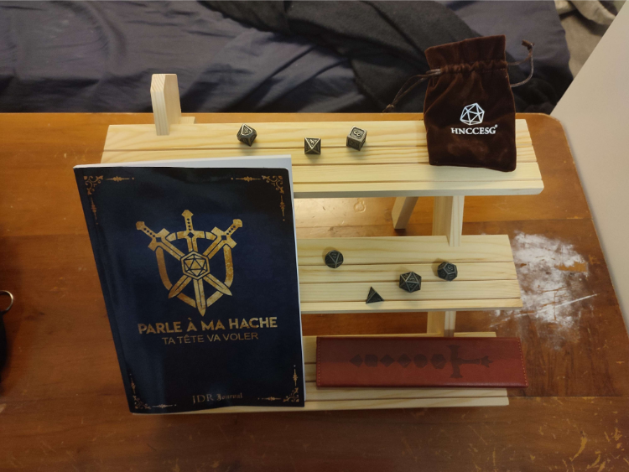Figure 1 : Échantillons de produits
T-shirts commandés, motifs retenus ci-dessous :
Figure 2 : Icône Axel
Figure 3 : Icône Loïs
Figure 4 : Icône Hugo
Figure 5 : Icône Arthur

Cartes de visites :
- Loïs propose de les faire chez sa mère
⇒ basse qualité
- On peut aussi les acheter à 10€/100 cartes
⇒ basse qualité
⇒ Site pour les faire ici,
- On peut également les acheter entre 20€/100 cartes et 25€/100 cartes
⇒ haute qualité
⇒ 20€/100 cartes glacées ici, premium
⇒ Carte de luxe à 30€/100 cartes ici
texture bambou > environnement ; ancien mais moderne > esprit D&D
⇒ Effectuer un sondage

Points annexes

Remarques

Est-ce que vous pourriez me rembourser assez vite sur les tee-shirts (merci 👍)

Documentation des designs t-shirts dans le Git :
→ Renseigner les design finis et les designs importants dans les versions précédentes

Réseaux sociaux : adresses unifiés, à part YouTube (ils cassent les couilles)

Rappel de date BTLO : fini un mois après le lancement, donc aux alentours 05/05/2025

C kan lalan ???

Axel : 19/04 au 04/05 (sauf 24-25/04)
Hugo : pas le week-end du 18-19-20/04 si possible
Arthur : pas de préférences

Dates retenues :
- Choix 1 : vendredi 02/05
- Choix 2 : samedi 26/04

Prochaine réunion

Date

Samedi 19 avril 2025, de 14h30 à 16h30

Ordre du jour

Clôture du jalon 5 et suite de la sécurisation

Devoirs

Tout le monde :
- [Priorité très haute] Jalon 5 : revue du document d'analyses de risques (une fois unifié)
Loïs :
- [Priorité très haute] Jalon 5 : Finir les visuels des scenarii stratégiques et opérationnels
- [Priorité haute] Se fournir en échantillons (plus que les t-shirts à recevoir)
- [Priorité moyenne] Se fournir en carte de visite
- [Priorité moyenne] Intégrer les designs (T-shirts, carte de visite) dans le Git
Arthur :
- [Priorité très haute] Jalon 5 : Préparer les plans de remédiation des 2 plans opérationnels
- [Priorité haute] Finir la sécurisation du firewall
Hugo :
- [Priorité très haute] Jalon 5 : Reprendre le visuel pour les paires de sources de risques <=> objectifs visés
Aide : Arthur
- [Priorité haute] Finir la sécurisation de l'UCS
- [Priorité haute] Finir la sécurisation du reverse proxy / WAF
- [Priorité haute] Commencer la sécurisation du bastion
Aide : Arthur
Axel :
- [Priorité très haute] Jalon 5 : Revoir rassembler les éléments séparés en un seul document
- [Priorité haute] Continuer la construction du site (finir la structure des pages, focus backend)

